Baccalauréat Professionnel
« Maintenance des Équipements Industriels »
ÉPREUVE E1 : Épreuve scientifique et technique
Sous-épreuve E11 (unité 11) :
Analyse et exploitation de données techniques
SESSION 2019
CORRIGÉ

DOSSIER CORRIGE

Problématique générale :

Dans le cadre de la mise en service, on constate plusieurs avaries
- Le magasin rechargé ne se redresse pas.
- La cuillère se positionne de travers dans le logement.

Q1 | Analyse fonctionnelle | DTR 2/8, DTR 3/8  DQR 4/19 | Temps conseillé :  50 min | Nbre pts : …../20

Q1.1 : Donner la fonction globale du système à double magasin.

DEPOSER LES CUILLERES

Q1.2 : Donner la matière d’œuvre entrante (MOE), la matière d’œuvre sortante (MOS) et les énergies nécessaires (W).

MOE : Flacon couché dans le compartiment

MOS : Cuillère déposée avec le flacon

W : Electrique et Pneumatique

Q1.3 : A l’aide du diagramme FAST (Function Analysis Système Technic) compléter le tableau ci-dessous.

Niveau 1 | Niveau 2 | Solution constructive | Sous ensemble
Tourner le magasin | Transformer énergie pneu en énergie mécanique de rotation | Vérin pneumatique double effet | Plateau indexeur
Relever le magasin de cuillères | Transformer énergie pneu en énergie mécanique de rotation | Vérin pneumatique double effet | Unité de rotation

Q2 | Analyse du mécanisme | DTR 3/8, 6/8, 7/8, 8/8 | Temps conseillé :  40 min | Nbre pts : …../20
S01

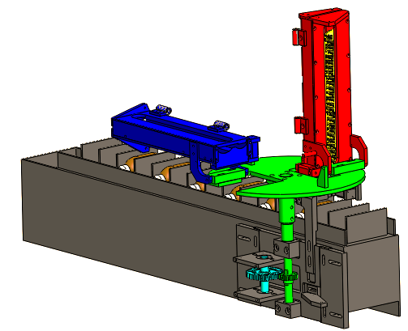
Nom | Sous-ensemble cinématique
Magasin 1 | S01
Magasin 2 | S02
Plateau indexeur | S03
Roue indexage | S04
Bâti du convoyeur à compartiments | S05
S02

S05
S03
S03

$$\vec{Y}$$
$$\vec{X}$$
$$\vec{Z}$$

S04

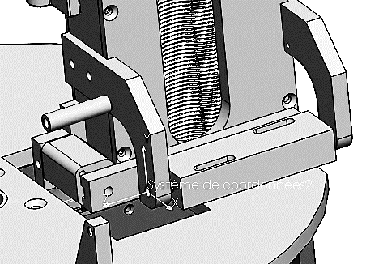
Q2.1 : Compléter le tableau de la liaison cinématique entre le magasin 1 et le plateau indexeur et dessiner le symbole de la liaison.

Liaison entre {SE 01.} et {SE 03…}
Tx | Ty | Tz | Rx | Ry | Rz
0 | 0 | 0 | 0 | 0 | 1
Nom de la liaison :… pivot ……
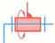
Symbole :

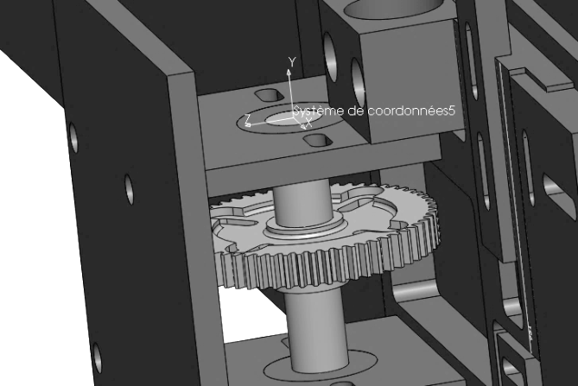
Q2.2 : Compléter le tableau de la liaison cinématique entre la roue d’indexage et le bâti, donner le nom et dessiner le symbole de la liaison.

Liaison entre {SE 04…..} et {SE 05……}
Tx | Ty | Tz | Rx | Ry | Rz
0 | 0 | 0 | 0 | 1 | 0
Nom de la liaison :……Pivot

Symbole :

Q2.3 : Sur le schéma cinématique ci-dessous, compléter les classes d’équivalence et représenter la liaison entre S04 et le bâti.
S02
S01 01.

S03
S04

Zone à compléter

S05

Problématique 1 :

Lors de la mise en service, les techniciens de maintenance constatent que le magasin qui vient d’être rechargé en cuillères ne se redresse pas.
Le basculement est généré pour chaque magasin, par un vérin double effet pneumatique alimenté avec une pression de 8 bars.

$$P=m∙g$$
Avec P en Newton, m en Kg, g égal à 9,81 m/s²

Force Développée ˃ 1,3 fois la Force Nécessaire

Q3 | Calcul de l’effort de basculement | DTR 4/8, 5/8, 6/8, 8/8  DQR 11/19 | Temps conseillé :  30 min | Nbre pts : …../40

Le magasin 1 de cuillère est guidé en rotation avec le plateau indexeur au point B.
Le vérin exerce une poussée horizontale au point A sur le magasin 1 pour lui permettre de se redresser.
La masse du magasin rempli de cuillères est de 10 kg.

Q3.1 : Compléter le tableau ci-dessous des causes possibles de cette avarie.

Causes possibles
Dysfonctionnement du vérin
Dysfonctionnement du distributeur
Tuyaux pliés
Pression insuffisante

Dysfonctionnement
Tuyaux
Insuffisante
Après vérification de la pression, des canalisations et du distributeur, il faut vérifier les caractéristiques du vérin.

Q3.2 : Calculer le poids du magasin.

P= m x g P = 10 x 9.81 = 98.1 N

Q3.3 : Compléter le tableau d’isolement du magasin 1.

Nom | Point d’appli |  | Direction | Sens | Intensité  En N
$$\vec{G P/magasin1}$$ | G |  |  |  | 98.1
$$\vec{A vérin / magasin1}$$ | A |  |  | ou ? | ?
$$\vec{B plateau / magasin 1}$$ | B | ? ou (BI) |  | ? | ?

Q3.4 : Sur la figure 1 tracer les directions des forces appliquées au magasin 1.
G
Droite support de la force du vérin

Q3.5 : Tracer le dynamique des forces appliquées au magasin 1 sur la figure 1.

Q3.6 : En déduire l’effort nécessaire généré par le vérin pour lever le magasin en position verticale.

F = 334 N

Q3.7 : Calculer l’effort développé par le vérin.

F dev = 1,3 x 334 = 435.5 N

Q4 | Vérification des dimensions du vérin | DTR 4/8, 5/8, 6/8 | Temps conseillé :  40 min | Nbre pts : …../40

F= p x S | $$S=\frac{π∙D^{2}}{4}$$ | $$S=\frac{π∙(D^{2}-d^{2})}{4}$$

Avec p en MPa et S en mm²

Q4.1 : D’après l’image ci-dessous, déterminer le fonctionnement des vérins de basculement en complétant le tableau ci-dessous.
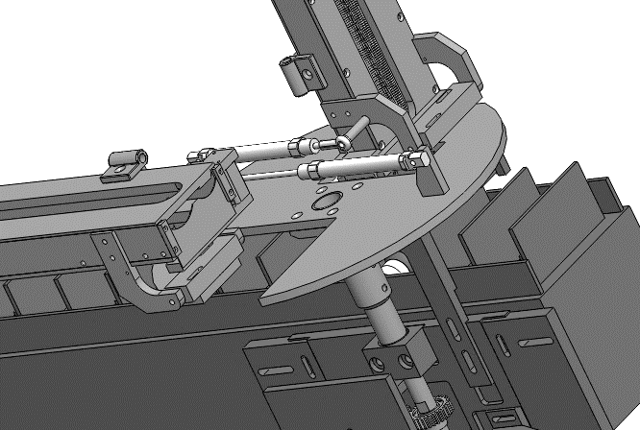
Vérins C-85-N25-80--B

Déplacements | Sortie de tige | Rentrée de tige
Mouvement de mise en position de travail. |  | x
Mouvement de mise en position de rechargement. | x

Mettre une croix pour compléter le tableau

Q4.2 : Connaissant la référence des vérins, à l’aide de la documentation constructeur, donner leurs caractéristiques.
Réf du vérin : Vérins C-85-N25-80--B
Ø Alésage en mm | 25
Ø de la tige en mm | 10
Course en mm | 80

Q4.3 : Calculer la surface utile du vérin pour la mise en position de travail.

$S=π ×\frac{D^{2}-d²}{4}$ S= 412 mm²

Q4.4 : Calculer l’effort développé par le vérin dans cette condition.

F= 329 MPa

Q4.5 : Le vérin utilisé est-il bien dimensionné ? (Entourer la bonne réponse).

OUI | NON

Q4.6 : A l’aide de la documentation constructeur compléter le tableau ci-dessous pour une pression de 8 bars.

Ø Alésage en mm | 25 | 32 | 40
Ø de la tige en mm | 10 | 12 | 14
Effort développé en N | 264 | 422 | 739
Q4.7 : Proposer une référence de vérin qui conviendra aux conditions d’utilisation et justifier-la.

Ref : Vérins C-85-N40-80--B

Justification : Seul le vérin de Ø 40 alimenté en 8 bars développe un effort supérieur à celui qui est nécessaire

PROBLEMATIQUE 2 :

Lors de la mise en service la cuillère se positionne de travers dans le logement ce qui l’empêche de tomber dans le compartiment contenant le flacon de sirop.

Q5 | Vérification de la course du vérin | DTR 4/8, 5/8, 6/8  DQR 17/19 | Temps conseillé :  35 min | Nbre pts : …../50
Q5.1 : Compléter le tableau ci-dessous des causes possibles de cette avarie.

Causes possibles
Dysfonctionnement du vérin
Dysfonctionnement du distributeur
Tuyaux pliés
mauvais réglage des butées du plateau indexeur
Pression insuffisante

Roue | Nombre de dents
Roue 9 | 64
Roue 10 | 28
Le plateau indexeur doit effectuer une rotation de 180°.
Pour réaliser cette rotation la roue d’indexeur 9 entraine la roue du plateau d’indexeur 10.
Le mouvement de la roue 9 est généré par le vérin 13.

Une vérification de la course du vérin est nécessaire.

Q5.2 : Sachant que la roue 10 doit effectuer une rotation de 180°, donner le nombre de dents que cela représente pour réaliser cette rotation.

14 dents

Q5.3 : Calculer la valeur angulaire que cela représente sur la roue 9.

78,75 arrondi à 79°

Q5.4 : Tracer sur la figure ci-dessous la trajectoire du point D appartenant à la roue 9 par rapport au bâti.

Q5.5 : Tracer la position finale D’du point D de la chape du vérin 13 et en déduire sa course (en mm).

La roue 9 effectue une rotation de 79° pour réaliser la rotation de 180° du plateau indexeur.

Valeur de la course du vérin | 30 x 5/2 = 75 mm
Le vérin est articulé en A avec le bâti.
Les roues 9 et 10 sont guidées en rotation avec le bâti en B et C.
Le vérin 13 entraine la roue 9 en D.
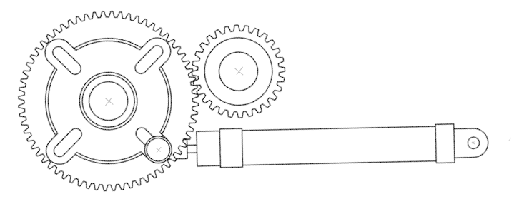
10
9

C
13
B

79°
A
D1
D

Le diamètre extérieur du cylindre du vérin est 32 mm.

La course du vérin étant suffisante, il faut vérifier le réglage des butées du plateau indexeur.

Q6 | Les butées du plateau indexeur | DTR 6/8, 8/8 | Temps conseillé :  35 min | Nbre pts : …../30

Les butées fixes montées sous le plateau indexeur permettent de régler la position angulaire de ce dernier.
Les butées actuelles sont montées sous le plateau par l’intermédiaire de deux vis à tête cylindrique 6 pans creux ISO 4762-M6 X 20.

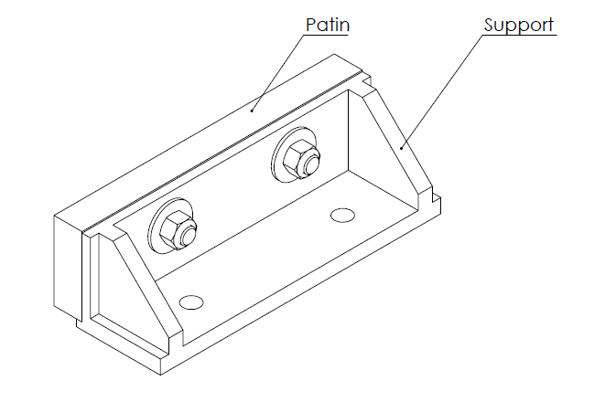
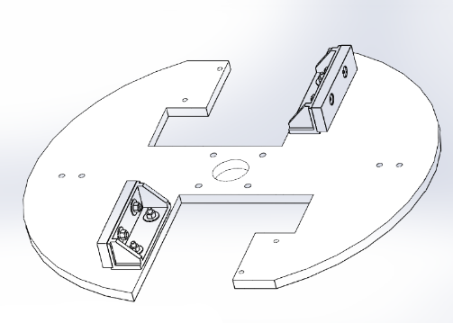

Dessous du plateau indexeur

Q6.1 : Compléter le dessin de définition ci-dessous, en proposant une modification qui permettra le réglage de la butée.

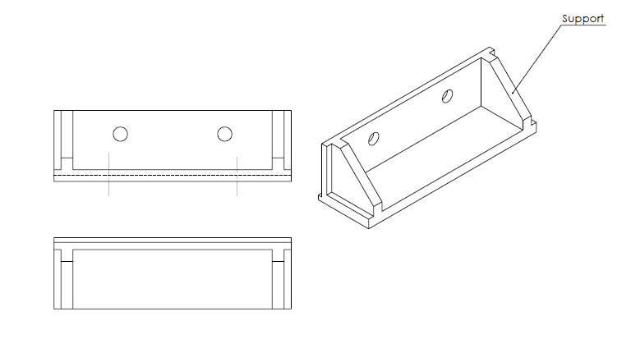

Q6.2 : Proposer une chronologie pour la gamme de réglage des butées réglables en numérotant les étapes dans le tableau ci-dessous.

Opérations | Ordre chronologique
Bloquer la butée (serrage vis) | 5
Libérer la butée | 2
Mettre le système au repos | 1
Positionner le magasin en position travail | 3
Mettre la butée en position | 4

Inscrire 1 pour la première opération, 2 pour la seconde, ….
La chronologie ne sera donnée que pour le réglage de la butée d’un magasin.
L’opération sera répétée pour le deuxième magasin.

